Диаграмма Ганта:
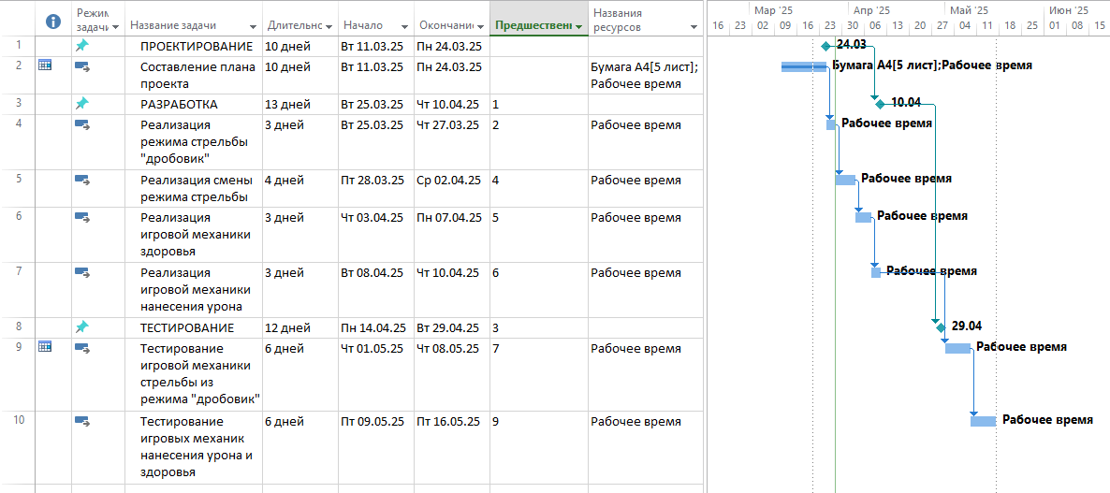

Использование ресурсов (первые пункты — вехи, у них нет потребления ресурсов, т. к. MS Project не поддерживает подзадачи):
